广西民族大学

在线询价文件

项目名称：图书馆空间升级配套家具采购项目
项目编号：2026070387

2026年7月
项目需求
★ 一、项目要求及技术需求
项  号 | 采购  标的 | 数量 | 单位 | 推荐品牌及型号 | 主要技术参数及性能（配置）要求
1 | 自习书桌（1） | 127 | 张 | 定制 | - 根据现场环境，货物按照用户实际需求，进行量身定制，整体样式美观协调。自习书桌参考尺寸（长×宽×高）：≥1800mm（±5%）×550mm（±5%）×1600mm（±5%）。  2.自习书桌1桌2位（横向2人位），双层设计，下层台面内深≥480mm（±5%），上层具备开放式储物格和封闭式储物柜（储物柜：宽≥400mm，深≥250mm），可放置书籍收纳物品。书桌台面板厚度为≥25mm，其余部分板厚≥17mm。  3.主体板材采用饰面胶合板（参考品牌：兔宝宝、千年舟、莫干山等），板材的甲醛释放限量达到GB/T39600-2021《人造板及其制品甲醛释放量分级》ENF级要求，甲醛释放量≤0.025mg/立方米。其他性能符合GB/T34722-2025《浸渍胶膜纸饰面胶合板和细木工板》标准。报价时提供板材品牌，否则报价无效。  4.饰面胶合板的饰面采用普通装饰胶膜纸（三聚氰胺），普通装饰胶膜纸的甲醛释放量须符合国家强制性标准GB/T28995-2022《人造板饰面专用纸》的要求。  5.封边：采用激光封边工艺，封边条上印有品牌或logo工艺，边缘倒角处理，无毛刺。封边条，采用ABS材质，厚度≥1.5mm，符合国家标准QB/T4463-2013《家具用封边条技术要求》要求。  6.胶粘剂：胶粘剂中的有害物质限量符合国家标准GB18583-2008《室内装饰装修材料胶粘剂中有害物质限量》的要求。  7.连接件采用三合一连接件，偏心轮和螺丝连接杆采用304不锈钢材质，预埋螺母采用尼龙材质，三合一连接件须符合GB/T28203-2011《家具用连接件技术要求及试验方法》中的技术要求，其中三合一连接件金属件表面无锈蚀、毛刺刃口，光滑平整，无起泡、裂纹、划痕等缺陷；尼龙部位表面光洁平滑，无裂纹、划伤、沙粒等缺陷，色泽应一致。铰链，二段力功能，采用304不锈钢材质，带阻尼设计，铰链上印有品牌或logo工艺，主体连接臂的材质厚≥1mm，各技术指标均符合QB/T2189-2013《家具五金杯状暗铰链》的要求。配备与板材同色系封堵螺丝孔贴膜。  8.每位提供灯光照明，LED一体式长条形设计，色温3000K~6500K（根据现场环境，按照用户实际需求提供），功率≥8W，采用阻燃光学PC材质灯罩，光通量≥800LM，采用IC恒流驱动电源，无可视频闪，显色指数≥70，绝缘端口，开关控制，配备双芯0.5平方毫米，电源线≥1m。配线路固定扣等，视线范围内各线路整齐牢固。报价时提供灯具品牌，否则报价无效。  9.每桌配1个2插电源插头，一体式设计，通过3C认证，确保安装牢固，无松脱。  10.按压式接线端子1个，采用2进8出规格，支持额定电流32A，额定电压250V，主体采用防火材料，导流载体：无氧紫铜、经过镀镍抗氧化处理，可用导线规格0.08-4.0平方毫米，产品符合GB/T14048.7-2016标准，可固定安装，每路带有电流检查口，确保安装牢固，无松脱。  11.供货时提供不少于3种颜色饰面色卡供业主选择，业主可根据现场环境选择不同的颜色的产品进行配备。  12.中标供应商在大规模供货前须向采购人提供符合合同要求的产品一套，以供采购人进行实地测试，地点和收货方式由采购人指定，如出现所提供样品不符合合同要求的，按合同要求3日内进行整改或替换，否则按违约处理。  13.中标供应商需免费将自习书桌（1）安装空间内的254套（±10%）旧阅览桌（含配套椅子）搬运到采购人指定位置（馆内1-9各楼层，有电梯，自备搬运工具，若造成现场物品、环境损坏，需照价赔偿或恢复原样），并清理现场环境后，方可进行新家具的安装。  参考图片：  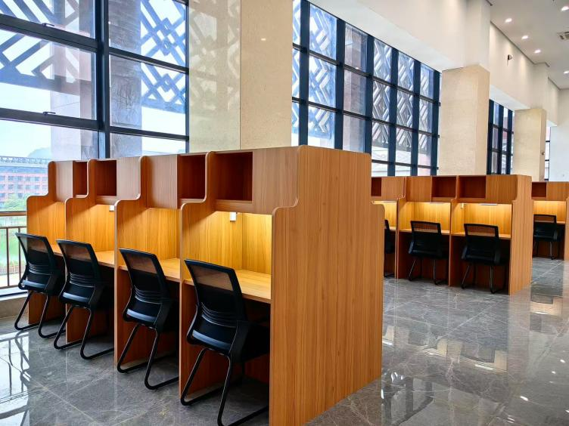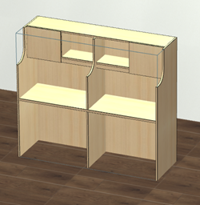
2 | 自习书桌（2） | 4 | 张 | 定制 | - 根据现场环境，货物按照用户实际需求，进行量身定制，整体样式美观协调。自习书桌参考尺寸（长×宽×高）：≥900mm（±5%）×1100mm（±5%）×1600mm（±5%）。  2.自习书桌1桌2位（纵向2人位），双层设计，下层台面内深≥480mm（±5%），上层具备开放式储物格和封闭式储物柜（储物柜：宽≥400mm，深≥250mm），可放置书籍收纳物品。书桌台面板厚度为≥25mm，其余部分板厚≥17mm。  3.主体板材采用饰面胶合板（参考品牌：兔宝宝、千年舟、莫干山等），板材的甲醛释放限量达到GB/T39600-2021《人造板及其制品甲醛释放量分级》ENF级要求，甲醛释放量≤0.025mg/立方米。其他性能符合GB/T34722-2025《浸渍胶膜纸饰面胶合板和细木工板》标准。报价时提供板材品牌，否则报价无效。  4.饰面胶合板的饰面采用普通装饰胶膜纸（三聚氰胺），普通装饰胶膜纸的甲醛释放量须符合国家强制性标准GB/T28995-2022《人造板饰面专用纸》的要求。  5.封边：采用激光封边工艺，封边条上印有品牌或logo工艺，边缘倒角处理，无毛刺。封边条，采用ABS材质，厚度≥1.5mm，符合国家标准QB/T4463-2013《家具用封边条技术要求》要求。  6.胶粘剂：胶粘剂中的有害物质限量符合国家标准GB18583-2008《室内装饰装修材料胶粘剂中有害物质限量》的要求。  7.连接件采用三合一连接件，偏心轮和螺丝连接杆采用304不锈钢材质，预埋螺母采用尼龙材质，三合一连接件须符合GB/T28203-2011《家具用连接件技术要求及试验方法》中的技术要求，其中三合一连接件金属件表面无锈蚀、毛刺刃口，光滑平整，无起泡、裂纹、划痕等缺陷；尼龙部位表面光洁平滑，无裂纹、划伤、沙粒等缺陷，色泽应一致。铰链，二段力功能，采用304不锈钢材质，带阻尼设计，铰链上印有品牌或logo工艺，主体连接臂的材质厚≥1mm，各技术指标均符合QB/T2189-2013《家具五金杯状暗铰链》的要求。配备与板材同色系封堵螺丝孔贴膜。  8.每位提供灯光照明，LED一体式长条形设计，色温3000K~6500K（根据现场环境，按照用户实际需求提供），功率≥8W，采用阻燃光学PC材质灯罩，光通量≥800LM，采用IC恒流驱动电源，无可视频闪，显色指数≥70，绝缘端口，开关控制，配备双芯0.5平方毫米，电源线≥1m。配线路固定扣等，视线范围内各线路整齐牢固。报价时提供灯具品牌，否则报价无效。  9.每桌配1个2插电源插头，一体式设计，通过3C认证，确保安装牢固，无松脱。  10.按压式接线端子1个，采用2进8出规格，支持额定电流32A，额定电压250V，主体采用防火材料，导流载体：无氧紫铜、经过镀镍抗氧化处理，可用导线规格0.08-4.0平方毫米，产品符合GB/T14048.7-2016标准，可固定安装，每路带有电流检查口，确保安装牢固，无松脱。  11.供货时提供不少于3种颜色饰面色卡供业主选择，业主可根据现场环境选择不同的颜色的产品进行配备。  12.中标供应商在大规模供货前须向采购人提供符合合同要求的产品一套，以供采购人进行实地测试，地点和收货方式由采购人指定，如出现所提供样品不符合合同要求的，按合同要求3日内进行整改或替换，否则按违约处理。  参考图片：  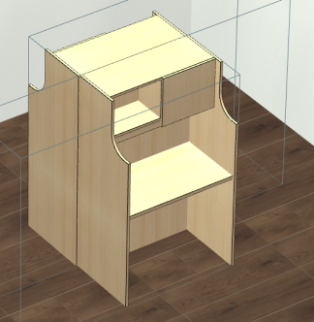
3 | 自习椅 | 269 | 张 | 定制 | - 椅子与自习桌搭配使用，货物按照用户实际需求，进行量身定制，整体样式美观协调。参考尺寸（长×宽×高）：≥500mm（±5%）×450mm（±5%）×800mm（±5%），座高：≥450mm，承重木横梁截面：≥50mm×50mm，靠背和座板内衬木板厚：≥17mm，椅脚截面尺寸：≥45mm×45mm，座深≥400mm。  2.靠背和坐垫采用Q235A碳素结构钢实心骨架，结实稳固，安全可靠。靠背和坐垫表面采用优质科技布材料，内芯采用高回弹海绵填充，海绵厚度≥65mm，密度≥45kg/立方米，符合GB/T10802-2023《通用软质聚氨酯泡沫塑料》标准。  3.面料采用科技布，克重≥450g/平方米。主要成分：涤纶（聚酯纤维）等，通过涂层、复合等工艺处理，透气好，易清洁，抗污强，耐磨度高。经纬度紧密，肉眼看不到纺织底线，耐撕扯。采用双重防水技术，液体接触后可自然滑落。面料符合GB18401-2010《国家纺织产品基本安全技术规范》B类及以上。底部封边采用≥300D涤纶牛津布。  4.靠背和座板采用人造板制作，甲醛释放限量达到GB/T39600-2021《人造板及其制品甲醛释放量分级》E0级要求。  5.椅脚和横梁构成的承重框架，全实木框架（底座）采用优等橡胶木材料制作，承重部件使用原木切割工艺（禁止使用指接、拼接或复合等工艺），部件连接采用螺栓固定。整体外观‌木质结构均匀，手感细腻，结构稳定性好，拥有精致清晰的纹路。椅腿采用防滑脚垫，静音耐磨。  6.油漆：采用环保油漆（参考品牌：华润、嘉宝莉、大宝等），经五底三面工艺，漆面平整无颗粒、气泡、积粉、渣点，色泽均匀，表面色泽剔透，具有较好的耐磨性、耐高温性能、附着力强。所用PU透明底漆和PU亚光清面漆符合GB18581-2020《木器涂料中有害物质限量》标准。报价时提供油漆品牌（含PU透明底漆和面漆），否则报价无效。  7.供货时提供的椅子，整体符合GB/T10357.2-2013《家具力学性能试验第2部分:椅凳类稳定性》、GB/T10357.3-2013《家具力学性能试验第3部分：椅凳类强度和耐久性》、GB/T35607-2024《绿色产品评价家具》、GB/T3324-2024《木家具通用技术条件》标准。  8.供货时提供不少于3种颜色面料样品供业主选择，业主可根据现场环境选择不同的颜色的产品进行配备。  9.中标供应商在大规模供货前须向采购人提供符合合同要求的产品一套，以供采购人进行实地测试，地点和收货方式由采购人指定，如出现所提供样品不符合合同要求的，按合同要求3日内进行整改或替换，否则按违约处理。  参考图片：  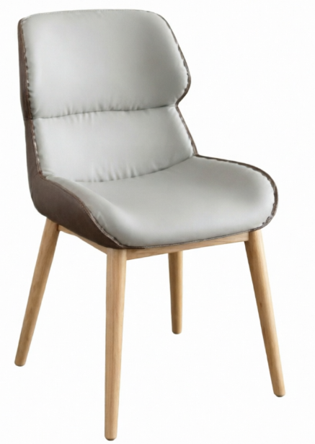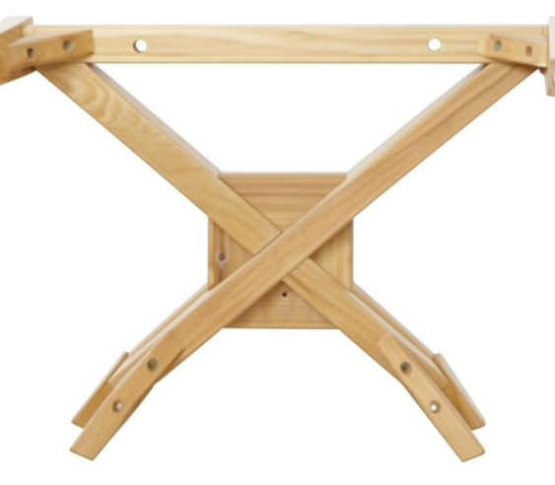
4 | 休闲茶几（1） | 35 | 张 | 定制 | - 根据现场环境，货物按照用户实际需求进行量身定制，整体样式美观协调。参考尺寸（长×宽×高）：≥800mm（±5%）×800mm（±5%）×700mm（±5%）。  2.台面采用洞石岩板，厚度≥12mm（±5%），台面承重50kg。  3.莫氏硬度≥6级，抗冲击强度高，表面无裂纹、无破损，耐高温性能≥300℃，遇高温不变色、不冒烟、不释放有害物质，温差变化不开裂，渗水率≤0.02%，致密度高，污渍无法渗透，耐化学腐蚀通过UHA级（重浓度酸碱）检测，放射性符合GB6566-2010A类要求，无毒无害无辐射，食品接触安全。颜色可选，供货时提供不少于2种颜色供业主选择。  4.承托板采用多层实木板制作，甲醛释放限量达到GB/T39600-2021《人造板及其制品甲醛释放量分级》E0级要求。岩板与承托板之间采用结构胶固定，底部配加固条，确保牢固不松动。  5.桌脚和横梁构成的承重框架，全实木框架（底座）采用优等橡胶木材料制作。承重部件使用原木切割工艺（禁止使用指接、拼接或复合等工艺），部件连接采用螺栓固定，可拆卸。整体外观木质结构均匀，手感细腻，结构稳定性好，拥有精致清晰的纹路。桌脚底部采用防滑脚垫，静音耐磨，并配可调节水平脚垫，适应不平整地面。整体承重≥60kg  6.采用环保油漆（参考品牌：华润、嘉宝莉、大宝等），经五底三面工艺。漆面平整无颗粒、气泡、积粉、渣点，色泽均匀，表面色泽剔透，具有较好的耐磨性、耐高温性能、附着力强。所用PU透明底漆和PU亚光清面漆符合GB18581-2020《木器涂料中有害物质限量》标准。报价时提供油漆品牌（含PU透明底漆和面漆），否则报价无效。  7.中标供应商需免费将休闲茶几（1）安装空间内的70张（±10%）旧沙发，搬运到采购人指定位置（馆内1-9各楼层，有电梯，自备搬运工具，若造成现场物品、环境损坏，需照价赔偿或恢复原样），并清理现场环境后，方可进行新家具的安装。  参考图片：  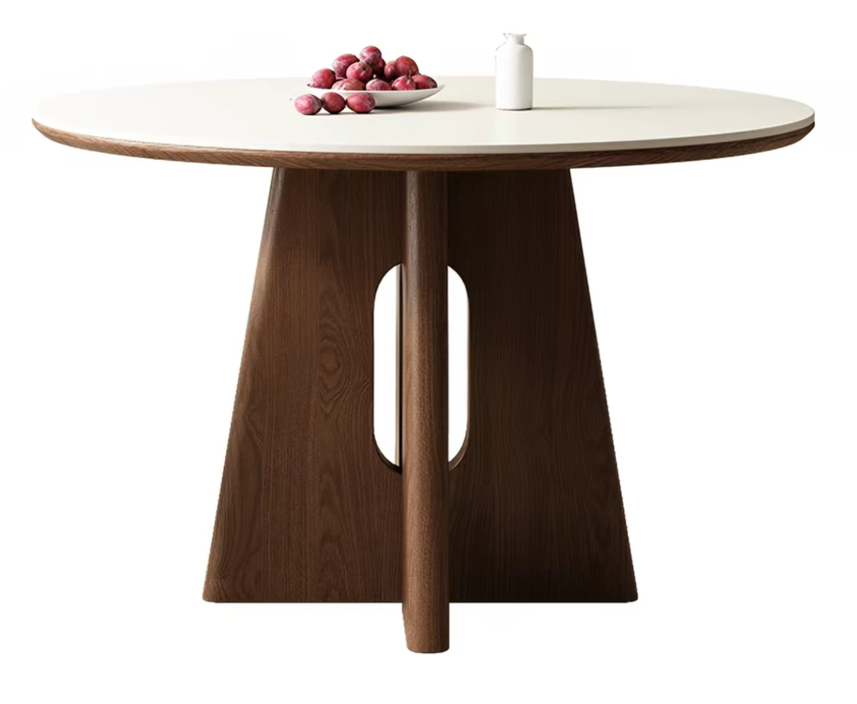
5 | 休闲茶几（2） | 25 | 张 | 定制 | - 根据现场环境，货物按照用户实际需求，进行量身定制，整体样式美观协调。参考尺寸（半径）：≥700mm（±5%）、高度×600mm（±5%）  2.台面采用洞石岩板，厚度≥12mm（±5%），台面承重50kg。  3.莫氏硬度≥6级，抗冲击强度高，表面无裂纹、无破损，耐高温性能≥300℃，遇高温不变色、不冒烟、不释放有害物质，温差变化不开裂，渗水率≤0.02%，致密度高，污渍无法渗透，耐化学腐蚀通过UHA级（重浓度酸碱）检测，放射性符合GB6566-2010A类要求，无毒无害无辐射，食品接触安全。颜色可选，供货时提供不少于2种颜色供业主选择。  4.承托板采用多层实木板制作，甲醛释放限量达到GB/T39600-2021《人造板及其制品甲醛释放量分级》E0级要求。岩板与承托板之间采用结构胶固定，底部配加固条，确保牢固不松动。  5.桌脚和横梁构成的承重框架，采用优质冷轧钢管和碳素钢组成，管壁厚度≥1.5mm。整体磷化处理，静电粉末喷涂（橘纹/砂纹烤漆），涂层硬度≥3H，附着力≥2级，耐腐蚀（乙酸盐雾测试≥200h，结果≥10级），涂层均匀，色泽一致，无流挂、起泡、皱皮、飞漆等缺陷等。桌脚与框架采用螺栓固定，可拆卸运输。桌脚底部配防滑脚垫，可调节水平脚垫，静音耐磨，适应不平整地面。整体承重≥80kg。  6.整体符合以下标准GB/T3325-2017《金属家具通用技术条件》、QB/T4767-2014《家具用钢构件》。  7.中标供应商需免费将休闲茶几（2）安装空间内的50张（±10%）旧沙发，搬运到采购人指定位置（馆内1-9各楼层，有电梯，自备搬运工具，若造成现场物品、环境损坏，需照价赔偿或恢复原样），并清理现场环境后，方可进行新家具的安装。  参考图片：  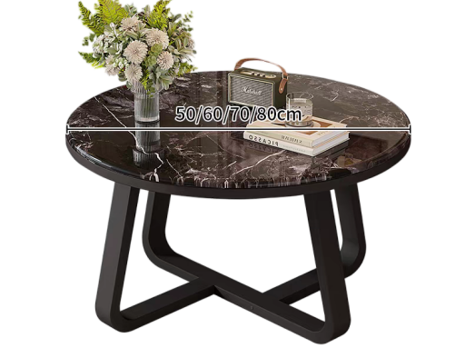
6 | 高脚凳 | 50 | 张 | 定制 | - 根据现场环境，货物按照用户实际需求进行量身定制，整体样式美观协调。  参考尺寸（长×宽×高）：≥370mm（±5%）×370mm（±5%）×900mm（±5%），坐高：600~650mm（±5%）。座面宽度≥370mm，座面深度≥370mm。靠背采用弧形设计支撑，靠背高度≥250mm。配备脚踏横梁，横梁尺寸截面≥40mm×40mm，距地面高度200~300mm。椅脚截面尺寸≥40mm×40mm。  2.靠背和座板内衬木板厚：≥17mm，结实稳固，安全可靠。表面采用优质科技布材料，克重≥450g/平方米，马丁代尔耐磨≥5000次。内芯采用高回弹海绵填充，海绵厚度≥65mm，密度≥45kg/立方米，符合GB/T10802-2023《通用软质聚氨酯泡沫塑料》标准。底部封边采用≥300D涤纶牛津布。  3.全实木框架（底座）采用优等橡胶木材料制作。椅脚和横梁构成的承重框架，承重部件使用原木切割工艺（禁止使用指接、拼接或复合等工艺），部件连接采用螺栓固定。整体外观木质结构均匀，手感细腻，结构稳定性好，拥有精致清晰的纹路。椅腿底部采用防滑脚垫，静音耐磨。  4.采用环保油漆（参考品牌：华润、嘉宝莉、大宝等），经五底三面工艺。漆面平整无颗粒、气泡、积粉、渣点，色泽均匀，表面色泽剔透，具有较好的耐磨性、耐高温性能、附着力强。所用PU透明底漆和PU亚光清面漆符合GB18581-2020《木器涂料中有害物质限量》标准。报价时提供油漆品牌（含PU透明底漆和面漆），否则报价无效。  5.供货时提供的椅子，整体符合以下标准：GB/T10357.2-2013《家具力学性能试验第2部分：椅凳类稳定性》、GB/T10357.3-2013《家具力学性能试验第3部分：椅凳类强度和耐久性》、GB/T35607-2024《绿色产品评价家具》、GB/T3324-2024《木家具通用技术条件》。  6.供货时提供不少于2种颜色木料样品供业主选择，业主可根据现场环境选择不同颜色的产品进行配备。  7.中标供应商在大规模供货前须向采购人提供符合合同要求的产品一套，以供采购人进行实地测试，地点和收货方式由采购人指定。如出现所提供样品不符合合同要求的，按合同要求3日内进行整改或替换，否则按违约处理。  8.中标供应商需免费将高脚凳安装空间内的50套（±10%）旧桌椅（1桌1椅），搬运到采购人指定位置（馆内1-9各楼层，有电梯，自备搬运工具，若造成现场物品、环境损坏，需照价赔偿或恢复原样），并清理现场环境后，方可进行新家具的安装。  参考图片：  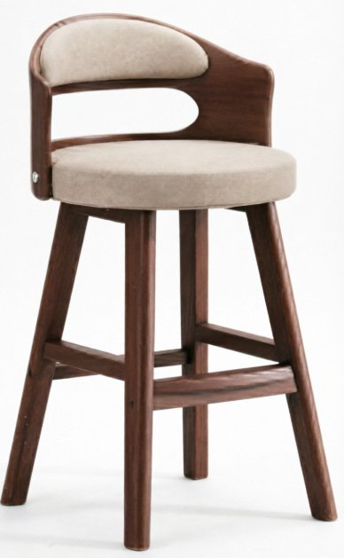
7 | 礼宾杆 | 18 | 个 | 定制 | - 参考尺寸（长×宽×高）：≥350mm（±5%）×50mm（±5%）×850mm（±5%）。  2.杆体壁厚≥1.0mm，采用不锈钢拉丝工艺，表面光滑无毛刺。  3.底座采用U型铸铁底座，底座重量≥4kg，底部配耐磨防滑垫，确保放置稳固不倾。  4.顶部采用尼龙伸缩器（内部使用301#弹簧钢），伸缩顺畅，回弹有力。  5.拉带采用高强度尼龙材质，宽度≥50mm，长度≥2.8m，支持LOGO定制。  6.杆体与底座连接牢固，采用内六角螺丝固定，无松动。  参考图片：  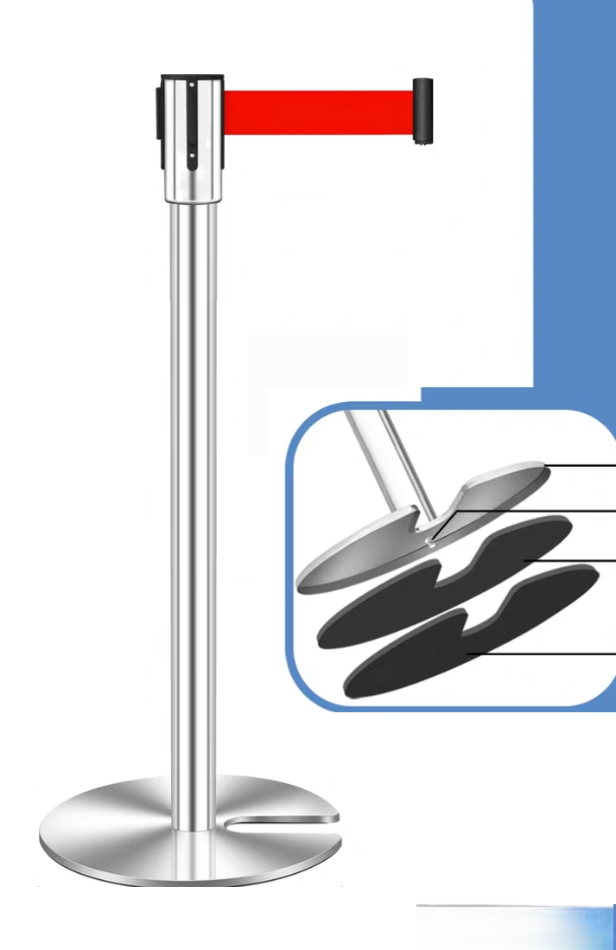
8 | 移动工作台 | 1 | 个 | 定制 | - 参考尺寸（长×宽×高）：≥1000mm（±5%）×600mm（±5%）×750mm（±5%）。  2.整体采用铝合金型材框架，型材壁厚≥1.5mm。  3.桌面采用防静电层处理，桌面承重≥50kg。  4.双层设计：上层为操作台面，下层为置物层板。  5.配抽屉1个，采用三节静音滑轨，推拉顺畅。  6.配备4个万向静音轮（其中2个带刹车），脚轮直径≥50mm，PU材质，静音耐磨。  参考图片：  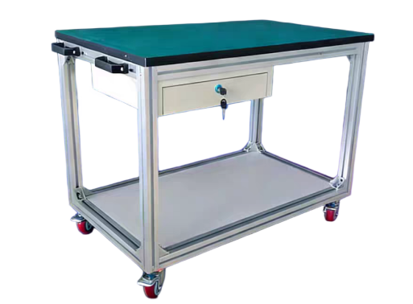
9 | 不锈钢书车 | 2 | 个 | 定制 | - 参考尺寸（长×宽×高）：≥1000mm（±5%）×400mm（±5%）×1100mm（±5%）。  2.整体采用304不锈钢材质制作，板材厚度≥1.0mm，双层设计，层板间距可容纳标准图书高度。单层承重≥50kg，整车承重≥100kg。满载静置24小时后无变形、无焊接开裂。  3.配备4个万向静音轮（其中2个带刹车），推拉顺畅无噪音。  4.采用氩弧焊工艺，焊缝饱满均匀，无气孔、无夹渣、无裂纹、无咬边。所有焊点接口打磨平整、抛光处理，手感光滑无毛刺。焊接处强度不低于母材强度。焊接打磨后整体做钝化/酸洗防锈处理，确保焊缝处不生锈。  参考图片：  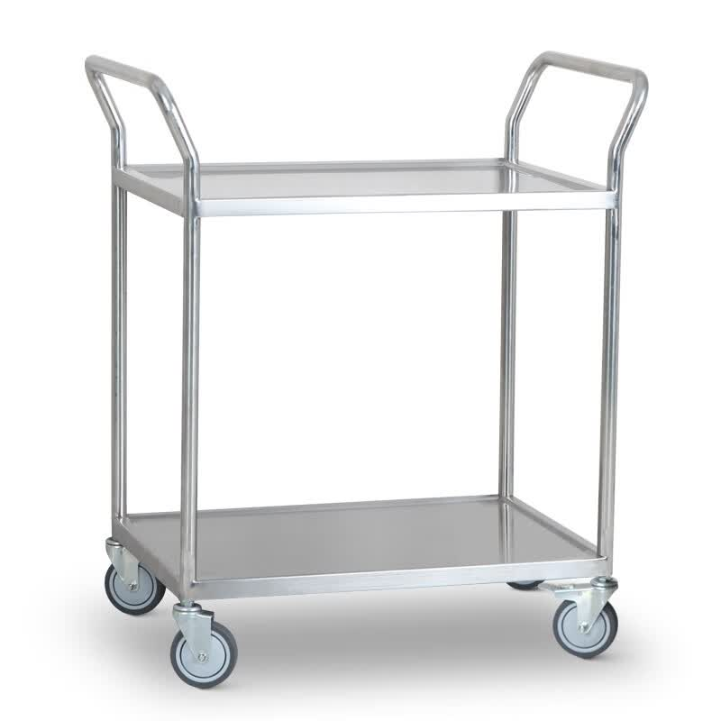
10 | 书立 | 1000 | 个 | 定制 | - 参考尺寸（长×宽×高）：≥180mm（±5%）×150mm（±5%）×230mm（±5%），板材厚度≥1.2mm。  2.采用冷轧钢材质，表面静电喷涂工艺，色泽均匀，附着力强。  3.底部配防滑垫，放置稳固，不滑动、不刮伤桌面。  4.边缘做卷边/折边处理，光滑无毛刺，使用安全。  5.提供不少于3种颜色供采购人选择。
11 | 金属储物柜 | 1 | 个 | 定制 | - 金属储物柜具备除湿功能，参考尺寸（长×宽×高）：≥1200mm（±5%）×700mm（±5%）×1900mm（±5%），容积≥1400L。上中下三层，对开6门设计。  2.主体材质：冷轧钢板，厚度≥1.5mm，表面处理：磷化处理+粉体橘纹烤漆，耐酸碱、耐腐蚀，整体防静电处理，内部活动层板≥5块，层板间距可自由调节，单层承重≥100kg，柜内配备LED照明灯，开门自动亮起。  3.除湿方式：机芯式除湿（插电即用，无需耗材），湿度控制范围：1%~10%RH（全自动控制），温度显示范围：-40℃~99.9℃，显示精度±1℃，湿度显示范围：0.1%RH~99.9%RH，控制精度±3%RH，数显控制屏幕，可同时显示温湿度，插电运行20小时后，断电后24小时内仍具备除湿吸附功能，运行噪音≤45dB(A)，运行时无热效应，不结霜，不滴水。  4.门板配强磁密封条，密封性能良好，钢化玻璃厚度≥6mm，隐藏式指纹+密码双重开锁，指纹识别采用电容式，可存储指纹≥100枚，日常使用碱性干电池供电，外部提供Type-C接口应急供电，电量不足时自动提示。  5.工作电压：AC220V/50Hz，最大功率≤340W，平均功率≤15W。  6.配置4个防静电脚轮（其中2个为刹车轮），底部为橡胶垫，附带水平调节支撑脚，可移动可固定。  7.具备智能控制模块，模块内置32位主控芯片，支持网口/WIFI联网监控，可接入智能设备管理云平台；模块具备故障自动追踪和自动报警功能（声光/APP推送）；模块可感应柜内湿度，具备自动调节柜内湿度功能。  8.具备防漏电保护、过载保护、高温保护等多重安全保护功能，产品通过3C认证，供货时提供相应证明文件。  9.整体符合以下标准GB/T3325-2017《金属家具通用技术条件》、QB/T4767-2014《家具用钢构件》。  10.整机质保≥3年，除湿机芯质保≥5年，免费送货上门、拆包、安装等。  参考图片：  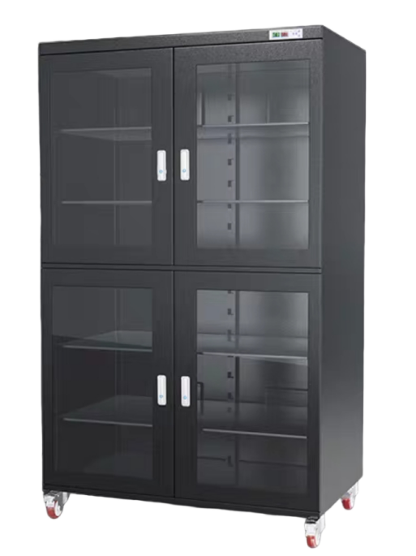
★ 二、商务要求
报价要求 |  | 1、供应商报价时必须全部响应本文件的“项目要求及技术需求”，无负偏离，否则报价无效。  2、本项目为总价包干，竞标报价包含货物、服务、货物标准附件、备品备件、专用工具、设备安装辅材、施工辅材、包装、运输、装卸、保险、货到就位、垃圾清理搬运、保洁的各种费用以及安装、调试等本文件所列设备材料、功能配置需进行补充完善才能完成本项目的或实际采购中产品材料、功能配置有任何遗漏的费用（含本项目需要但本文件中未列出的设备材料、功能配置）、税金、验收检测费、合理利润、售后服务、技术培训及其他所有成本费用，以及合同明示或暗示的所有责任、义务和一般风险等一切费用。  3、供应商在报价时必须按附件格式提供响应文件（加盖单位公章）扫描件，否则报价无效。如果不能按时按要求提供，则视为供应商响应无效。  4、报价时提供自习书桌用饰面胶合板、自习书桌用灯具、自习座椅用油漆的品牌信息，否则报价无效。
质保期及免费维护期限 |  | 质保期为6年（分项货物有要求按分项要求，具体以报价文件承诺为准。若产品生产厂家免费质保期超过此年限的，合同履行过程中按厂家规定执行），自通过验收合格之日起至质保期届满且经采购人确认无任何质量问题时止。质保期内，提供免费上门维修服务，免收维修费和配件费，保障正常运行并提供终身技术支持。
交货时间  及地点 |  | 1、供货安装时间：合同签订之日起 15个工作日内，成交供应商须按采购人的要求全部供货调试完毕。如果出现不能按时供货，则视为成交供应商违约，采购人有权终止合同，并追究成交供应商的违约责任，所造成的损失由成交供应商承担。  2、交货地点：广西南宁市采购人指定地点。
安装与验收 |  | 1、免费送货上门，免费安装、免费调试，免费提供现场技术培训，保证使用人员正常使用货物，安装前需根据现场环境提供货物摆放布局图，采购人确认方可安装，其余按报价人承诺进行。  2、本项目在室内公共区域实施，为避免现场噪音影响室内环境，施工时间为每日8:00至17:00止（采购人有权根据实际供货周期与中标供应商协商调整施工时间），中标供应商需采取降噪、防尘等环保措施，遵守馆内各项规章制度，现场施工需配备监督人员。禁止在馆内进行切割、焊接、喷漆等对环境造成影响的作业。  3、签订合同后3日内，成交供应商提供符合询价文件中自习书桌主要技术参数要求的样品：完整板材（浸渍胶膜纸饰面胶合板）1张，板材上要有明显的完整的产品标识（包含但不限于生产厂家、产品名称、环保等级、甲醛释放量等）信息。项目验收通过后归还，样品与询价文件需求不一致，限期3日内整改，未按规定时间提供合格样品或整改不合格的，则视为成交供应商违约，采购人有权终止合同，并追究成交供应商的违约责任。  4、验收：按照《项目要求及技术需求》、响应文件的各项指标和国家有关质量标准进行最终验收：  （1）成交供应商在供货前，必须提供具有资质的第三方检测机构针对馆内现场安装环境空气质量出具拥有法律效力的环境检测结果报告，结果标准参照GB/T18883-2022标准，检查合格后方可进行货物安装，检测费用由成交供应商负责。若检测不合格，采购人在收到检测报告之日起15个工作日内完成整改，直至现场环境空气质量检测结果合格为止，整改后的检测费用由采购人负责，合同约定供货时间顺延。若成交供应商不做馆内现场环境空气质量检测，直接进行货物安装，则视为自愿承担供货安装完毕后现场馆内现场环境空气质量检测结果。  （2）供货安装完毕七个工作日内，必须提供具有资质的第三方检测机构针对馆内现场安装环境空气质量出具拥有法律效力的环境检测结果报告，结果标准参照GB/T18883-2022标准，根据检测结果，可进行如下工作：  ①检测合格后方可进行货物验收，检测费用由成交供应商负责。  ②检测不合格，成交供应商需在收到检测报告之日起15个工作日内完成本批次全部货物替换。同时，对成交供应商所替换的新货物和主材料需抽样送检，抽样送检时需由采购人和成交供应商双方共同在场确认样本，共同封样后，采购人可委托国家认可的质量检测机构对样本环保性能进行鉴定，鉴定标准以供货时有效国家标准和行业标准为准。样本符合标准的，鉴定费用由采购人承担；样本不符合标准的，鉴定费用由成交供应商承担，成交供应商如对检测报告有异议，可在收到报告后5日内书面提出复检申请，双方共同选定另一国家认可的质量检测机构进行复检，复检结果为最终依据，复检费用由异议方承担。成交供应商须对样本不符合标准的货物在15个工作日全部替换，并且后续替换的新货物和主材也要进行抽样送检，无论鉴定结果如何，一切费用由成交供应商承担，直至所供新货物和主材的样本完全符合标准。成交供应商在替换货物完毕后七个工作日内，须针对馆内现场安装环境空气质量出具拥有法律效力的环境检测结果报告，结果标准参照GB/T18883-2022标准，检测合格后方可进行货物验收，检测费用由成交供应商负责。若检测不合格，检测费用由成交供应商承担，成交供应商须在15个工作日内完成馆内现场安装环境空气质量整改，直至馆内现场安装环境空气质量检测结果合格为止，检测费用由成交供应商负责。因此造成逾期交货的，则视为成交供应商违约，采购人有权终止合同，并追究成交供应商的违约责任，所造成的损失由成交供应商承担。  货物验收时，采购人须对货物核心性能（包括但不限于结构稳定性、材料耐用性等）进行验证。采购人须采用随机抽取的方式，从供货的桌椅中随机抽选1套（件）货物进行破坏性验收，破坏性验收时，需双方在场，成交供应商应派出有经验、高水平的技术人员协助此项工作。验收合格，破坏的货物成交供应商须协助采购人进行修复，修复成本由采购人承担；验收不合格，破坏的货物成本由成交供应商承担。  如发生所供货物与投标文件需求不相符，采购人有权退货或要求成交方进行更换、补齐，因此造成逾期交货的，则视为成交供应商违约，采购人有权终止合同，并追究成交供应商的违约责任，所造成的损失由成交供应商承担。
售后服务  要求 |  | 1、供应商提供的产品必须是未使用过的原厂原装全新产品。  2、在质保期内，成交供应商应对货物出现的质量及安全问题负责处理解决并承担一切费用。质保期内产品发生故障或损坏时，供货方应负责免费保养、维修、更换零部件。如产品发生大故障（指主要部件出现质量问题）时，供货方应负责免费更换相同品牌、型号的新产品。产品维修或更换后其保修期相应顺延。  3、有专业维修工程师提供服务，一旦发生故障，2小时内响应，24小时内解决故障，否则须在二个工作日内提供与原设备技术参数要求相同或高于原设备技术参数要求的备用产品，以保证采购人的正常工作。  4、质保期届满后，成交供应商对货物提供终身维修服务，且维修时只收取所需维修部件的成本费，服务内容应与质保期内的要求相一致。
付款方式 |  | 合同签订后，成交供应商交货且安装调试完并经采购人验收合格无异议后五个工作日内开具发票（国产设备开具增值税专用发票）给采购人，采购人自收到成交供应商发票之日起二十个工作日内，由采购人一次性付清成交供应商的全部货款（无预付款）。
合同签订 |  | 本项目不采用政采云的合同模版格式。成交供应商应当在成交结果确定之日起五个工作日内，以附件2的合同格式，按照确定的采购标的、规格型号、成交金额、成交数量、技术和服务等事项，与采购人签订采购合同。成交供应商不按要求或超期不与采购人签订合同的，采购人有权取消其成交资格，并按规定追究其责任。
其他说明 |  | 政采云系统排名第一的成交候选人为成交供应商，排名第一的成交候选人报价无效、放弃成交、或因不可抗力提出不能履行合同的，采购人可以按顺序由排在后面的成交候选人递补，也可以决定重新采购。
其他技术及服务要求 |  | 无

附件1：响应文件格式

响 应 文 件 (封面)

项目编号：2026070387

项目名称：图书馆空间升级配套家具采购项目

供应商名称： （盖公章）

年 月 日

竞 标 声 明

致： 广西民族大学 ：
我方（供应商名称）系中华人民共和国合法供应商，经营地址 。
我方愿意参加贵方组织的 图书馆空间升级配套家具采购项目（2026070387） 的竞标，为便于贵方公正、择优地确定成交供应商及其竞标产品和服务，我方就本次竞标有关事项郑重声明如下：
- 我方向贵方提交的所有响应文件、资料都是准确的和真实的。
- 在此，我方宣布同意如下：
- 询价文件是合同的组成部分，将按询价文件的约定履行合同责任和义务；
- 已详细审查全部询价文件，包括补遗文件（如有），我们完全理解并同意放弃对这方面有不明及误解的权力；
- 同意提供按照贵方可能要求的与竞标有关的一切数据或者资料；
- 响应询价文件规定的竞标有效期。
- 我方在此声明，我方在参加本项目的政府采购活动前三年内，在经营活动中没有重大违法记录（重大违法记录是指供应商因违法经营受到刑事处罚或者责令停产停业、吊销许可证或者执照、较大数额罚款等行政处罚），未被列入失信被执行人、重大税收违法案件当事人名单、政府采购严重违法失信行为记录名单，完全符合《中华人民共和国政府采购法》第二十二条规定的供应商资格条件，我方对此声明负全部法律责任。
- 与本询价有关的一切正式往来信函请寄：
电话/传真： 电子函件：
开户银行： 账号/行号：
- 以上事项如有虚假或者隐瞒，我方愿意承担一切后果，并不再寻求任何旨在减轻或者免除法律责任的辩解。
特此承诺。

法定代表人或委托代理人（被授权人）（签字）：
供应商名称（盖公章）：
年 月 日

报 价 表

项目名称： 图书馆空间升级配套家具采购项目
项目编号： 2026070387
金额单位：人民币（元）
序号 | 采购标的 | 品牌 | 型号规格 | 生产厂家 | 数量  ① | 单位 | 技术参数及性能配置、服务要求 | 质保期 | 单价  ② | 单项合价  ③=①×②
1
总报价：人民币 （￥ ）
交货期：
注:
- 报价表中的“采购标的”、“数量”、“单位”、“技术参数及性能配置、服务要求”、“质保期”、“单价”、“单项合价”列必须填写，“技术参数及性能配置、服务要求”如果篇幅过大可用附件说明；货物类标的“品牌、型号规格、生产厂家”列必须填写，定制产品可写“定制”。
- 本项目为总价包干，竞标报价包含货物、服务、货物标准附件、备品备件、专用工具、设备安装辅材、施工辅材、包装、运输、装卸、保险、货到就位、垃圾清理搬运、保洁的各种费用以及安装、调试等本文件所列设备材料、功能配置需进行补充完善才能完成本项目的或实际采购中产品材料、功能配置有任何遗漏的费用（含本项目需要但本文件中未列出的设备材料、功能配置）、税金、验收检测费、合理利润、售后服务、技术培训及其他所有成本费用，以及合同明示或暗示的所有责任、义务和一般风险等一切费用。
- 本报价表必须加盖供应商公章并由法定代表人或者委托代理人签字，否则其响应文件按无效处理。

法定代表人或者委托代理人（签字）：
供应商名称（盖公章）：
联系电话：
日期： 年 月 日

技 术 响 应 表

项目名称： 图书馆空间升级配套家具采购项目
项目编号： 2026070387

项号 | 货物/服务项目 | 询价文件要求 | 供应商具体响应内容 | 是否响应  询价文件要求
1
2
……
注：应对照询价文件逐条说明所提供货物和服务已对询价文件的项目要求及技术需求做出了实质性的响应，并申明与项目要求及技术需求条文的响应和偏离。如果“询价文件要求”栏及“具体响应内容”栏仅注明“符合”、“满足”或简单“完全响应”概括的，将导致响应文件被拒绝。

法定代表人或者委托代理人（签字）：
供应商名称（盖公章）：
日期： 年 月 日

商 务 响 应 表

项目名称： 图书馆空间升级配套家具采购项目
项目编号： 2026070387

商务条款 | 询价文件要求 | 供应商的承诺或说明 | 是否响应  询价文件要求
注：应对照询价文件逐条对应商务条款要求进行承诺，并申明与商务条款要求各条文的响应和偏离。“询价文件要求”栏及“供应商的承诺或说明”栏仅注明“符合”、“满足”或简单“完全响应”概括，或未按要求对应各栏内容填写的将导致响应文件被拒绝。

法定代表人或者委托代理人（签字）：
供应商名称（盖公章）：
日期： 年 月 日

营 业 执 照
（有效的营业执照正本或副本扫描件，如营业执照不是三证合一或五证合一的还需提供有效的组织机构代码证副本、税务登记证扫描件，加盖单位公章）

法定代表人身份证
（法定代表人有效身份证正反面扫描件）

授 权 委 托 书

致： 广西民族大学 ：
我 （姓名） 系 （供应商名称） 的（法定代表人/负责人/自然人本人），现授权 （姓名） 以我方的名义参加 图书馆空间升级配套家具采购项目（2026070387） 的竞标活动，并代表我方全权办理针对上述项目的所有采购程序和环节的具体事务和签署相关文件。
我方对委托代理人的签字事项负全部责任。
本授权书自签署之日起生效，在撤销授权的书面通知以前，本授权书一直有效。委托代理人在授权书有效期内签署的所有文件不因授权的撤销而失效。
委托代理人无转委托权，特此委托。
附：法定代表人及委托代理人有效身份证正反面复印件

委托代理人（签字）： 法定代表人（签字或盖章）：
委托代理人身份证号码：

供应商名称（盖公章）：
年 月 日

注：1. 本授权委托书如有委托时必须提供。
- 法定代表人必须在授权委托书上亲笔签字或盖章，委托代理人必须在授权委托书上亲笔签字，否则其响应文件按无效响应处理。
- 供应商为其他组织或者自然人时，本磋商文件规定的法定代表人指负责人或者自然人。本磋商文件所称负责人是指参加竞标的其他组织营业执照上的负责人，本磋商文件所称自然人指参与竞标的自然人本人。
- 法人、其他组织竞标时“我方”是指“我单位”，自然人竞标时“我方”是指“本人”。

委托代理人身份证
（委托代理人有效身份证正反面扫描件）

附件2：合同格式

广西民族大学货物采购合同

项目名称： 图书馆空间升级配套家具采购项目
合同编号： 2026070387
甲 方： 广西民族大学
乙 方：
签订时间：

二〇二四年六月版

合同使用指引
一、本合同为广西民族大学货物采购合同范本。
二、甲乙双方对本合同各条款均不能改动，只能在划线位置填写，如有改动视同无效合同。如有特殊约定可增加补充条款或附件，但所补充内容不得与已有条款内容相冲突。
三、本合同划线部分所需填写内容，除以下条款特殊要求外，按采购文件规定或者响应文件承诺的要求填写，如采购文件规定或者响应文件承诺的没有明确，按甲乙双方商定意见填写。 对于无需填写的条款，应根据文本提示在该条款处注明“/”字样。
四、甲乙双方信息应须全部填写完整，并按规定进行签章。
五、本合同书应按规定格式无边距双面彩色打印，大小为 A4 幅面。合同附件应与合同书装订在一起，其规格大小应与合同书一致。
六、本合同书经甲乙双方法定代表人或委托代理人签署、加盖单位公章后，送壹份至国有资产管理处采购监督管理科存档备案。
七、原则上本合同书不得少于一式伍份，可根据实际需求增加份数。
八、甲乙双方应保管好合同书原件。
九、如有疑问请与国有资产管理处采购监督管理科联系，联系方式：3265219。

广西民族大学货物采购合同

采购人（甲方）： 广西民族大学
供应商（乙方）：
项目名称： 合同编号：
签订地点： 签订时间：

根据《中华人民共和国政府采购法》、《中华人民共和国民法典》等法律、法规规定，按照采购文件规定条款和成交供应商承诺，甲乙双方签订本合同。

第一条 合同标的
- 供货一览表
序号 | 产品名称 | 商标  品牌 | 规格型号 | 生产厂家 | 数量 | 单位 | 单价（元） | 金额（元）
1
2
3
详细内容见“报价明细表”
人民币合计金额（大写） （小写）¥
1．1本项目实际供货数量不能大于采购数量，若实际供货数量小于采购数量，则按实际数量乘以成交单价进行结算，若实际供货数量大于采购数量，则按采购数量乘以成交单价进行结算。
1.2若本项目工程部分金额大于 15 万元（含）且超过合同总价 30%（含），则须甲方审计部门对本项目工程部分进行结算。本项目工程部分为合同标的的 / 项，实际供货数量以验收时实地测量或图纸测算为准。属于隐蔽工程的，在隐蔽前乙方须通知甲方立项部门、审计部门进行现场签证（有图纸的除外），否则不予结算。
2．合同合计金额包括标的货物（包括备品备件、专用工具等）的价格（包括已在中国境内的进口货物完税后的仓库交货价、展室交货价或者货架交货价），标的货物运输（含保险）、安装（如有）、调试、检验、技术服务（含应有的技术资料、图纸的提供）、培训、质保期保障服务和采购文件要求提供的所有伴随服务、工程等费用和税费。除本合同明确约定的费用外，甲方无需支付任何额外费用和承担任何额外义务。

第二条 质量要求
- 乙方所提供的产品名称、商标品牌、生产厂家、规格型号、技术参数等质量必须与采购文件规定及响应文件承诺相一致。
- 乙方所提供的货物必须是全新、未使用的原装产品，且在正常安装、使用和保养条件下，其使用寿命期内各项指标均达到采购文件规定或者响应文件承诺的质量要求。

第三条 权利保证
- 乙方对其所销售的货物应当享有知识产权或经权利人合法授权，保证没有侵犯任何第三人的知识产权等权利。因违反前述约定对第三人构成侵权的，应当由乙方向第三人承担法律责任；甲方依法向第三人赔偿后，有权向乙方追偿。甲方有其他损失的，乙方应当赔偿。
- 乙方保证对其出售的货物享有合法的权利，无任何抵押、质押、查封等产权瑕疵。如甲方使用上述货物构成对第三人侵权的，则由乙方承担全部责任。
- 乙方应按采购文件规定或者响应文件承诺的时间向甲方提供使用货物的有关技术资料。
- 没有甲方事先书面同意，乙方不得将由甲方提供的有关合同或者任何合同条文、规格、计划、图纸、样品或者资料提供给与履行本合同无关的任何其他人。即使向履行本合同有关的人员提供，也应注意保密并限于履行合同的必需范围。

第四条 包装和运输
- 乙方提供的货物均应按采购文件规定或者响应文件承诺的要求的包装材料、包装标准、包装方式进行包装，每一包装单元内应附详细的装箱单和质量合格证。
- 货物的运输方式： 。
- 乙方负责货物运输，货物运输合理损耗及计算方法： 。

第五条 交付和验收
- 交付时间：按乙方响应文件承诺的交付使用时间；交付地点：甲方指定地点。
- 乙方提供不符合采购文件规定或者响应文件承诺的和本合同规定的货物，甲方有权拒绝接受。经双方确认后，乙方应于 个工作日内重新提供符合合同约定的货物，否则，视为乙方逾期交货。
- 乙方交货前应对产品作出全面检查和对验收文件进行整理，并列出清单，作为甲方收货验收和使用的技术条件依据，检验的结果应随货物交甲方。
- 货物在规定的交付期限内由乙方送达甲方指定的地点，经双方清点无误获得甲方签收视为交付。货物在交付甲方前发生的风险均由乙方负责。
- 乙方应将所提供货物的装箱清单、用户手册、原厂保修卡、随机资料、工具和备品、备件等交付给甲方，货物属于进口产品的，供货时应同时附上中文使用说明书，如有缺失应在合理的规定时间内补齐，否则视为逾期交货。
- 甲方应当按照采购文件中验收方案确定的验收时间进行验收。采购文件没有确定验收时间的，甲方应当在到货（安装、调试完）后七个工作日内进行验收，验收时乙方必须在现场。甲方逾期不验收的，乙方可视同验收合格。验收合格后由甲乙双方签署货物验收单并加盖甲方公章，甲乙双方各执一份。
- 甲方在验收过程中发现乙方有违约问题，可暂缓资金结算，待违约问题解决后，方可办理资金结算事宜。
- 甲方对验收有异议的，在验收后五个工作日内以书面形式向乙方提出，乙方应自收到甲方书面异议后 个工作日内及时予以解决。
- 订制货物提供方法及要求： 。

第六条 安装和培训
- 乙方应按照甲方的要求，在 年 月 日前安装、调试完毕，并自行承担安装调试相关费用。如因特殊情况逾期，应在甲方同意的约定时间内安装、调试完毕，否则视为逾期交货。甲方应提供必要安装条件（如场地、电源、水源等）。
- 乙方响应文件承诺负责甲方有关人员的培训。培训时间、地点： 。

第七条 付款方式
- 当采购数量与实际使用数量不一致时，具体结算方式按合同条款第一条1.1执行。
- 付款方式：合同签订且甲方收到乙方缴纳的合同履约保证金后，货物验收合格并交付正常使用后五个工作日内，乙方开具等额发票给甲方，甲方自收到乙方发票之日起十个工作日内一次性付清乙方其余全部的货款（无预付款）。

第八条 履约保证金
1.履约保证金金额：在合同签订后五个工作日内，乙方按本合同合计金额 2 %比例向甲方提交履约保证金（大写： 元整，小写： ）。
2.履约保证金递交方式：电汇、转账等非现金形式提交。乙方递交履约保证金的电汇、转账等凭证打印一份递交给甲方。
3.履约保证金退付方式、时间及条件：甲方在项目验收合格无异议后，五个工作日内办理履约保证金退还手续，以转账的方式一次性无息退还履约保证金。下列情况因履约保证金不能退还或另行处理，所产生的后果由乙方负责：
（1）在项目验收合格无异议后五个工作日内，乙方未提交退还履约保证金申请，经甲方通知乙方（合同指定联系人: ,联系电话： ）后五个工作日内，乙方不提出退还申请的，乙方变更单位名称、联系方式等不及时告知甲方并提供相关变更材料，造成甲方无法通知乙方的，视乙方自动放弃领回履约保证金权利，甲方有权对履约保证金进行另外处置。
（2）其他因乙方原因导致履约保证金无法按时退回的情形。
4.履约保证金不退还条件：签订合同后，如乙方不按双方签订的合同规定履约，则已交付给甲方的履约保证金不予退还，履约保证金不足以赔偿损失的，按实际损失赔偿。
5.履约保证金提交账户：本合同签字盖章表中甲方的银行账号。

第九条 税费
本合同执行中相关的一切税费均由乙方负担，合同另有约定的除外。

第十条 质量标准、保证及售后服务
- 本合同下提供的货物应符合合同约定的品牌、规格型号、技术性能、配置、质量、数量等要求。质量要求不明确的，按照强制性国家标准履行；没有强制性国家标准的，按照推荐性国家标准履行；没有推荐性国家标准的，按照行业标准履行；没有国家标准、行业标准的，按照通常标准或者符合合同目的的特定标准履行。
- 采用中华人民共和国法定计量单位。
- 乙方应保证提供的货物完全符合合同规定的质量、规格和性能要求，符合国家有关安全、环保、卫生的规定。
- 乙方应向甲方提交所提供货物的技术文件，包括相应的中文技术文件，如：产品目录、图纸、操作手册、使用说明、维护手册或服务指南等。上述文件应包装好随货物一同发运。
- 乙方应按照国家有关法律法规和“三包”规定以及响应文件和本合同所附的《服务承诺》，为甲方提供售后服务。
- 质量保证期(保修期）为 个月，在质量保证期内出现质量问题，乙方须在五个工作日内修理好或更换，并承担全部费用，更换后质量保证期重新开始计算。修理不好或不能更换的，予以退货，乙方应退还甲方支付的合同款，同时应承担该货物的直接费用（运输、保险、检验、货款利息及银行手续费等）。
- 如在使用过程中发生质量问题，乙方在接到甲方通知后到达甲方现场处理的时间 小时内。
- 质量保证期内，乙方应对货物出现的质量及安全问题负责处理解决并承担一切费用。因甲方人为因素出现的故障不在免费保修范围内。超过保修期的机器设备，终生维修，乙方维修时只收部件成本费。

第十一条 违约责任
- 乙方所提供的产品名称、商标品牌、生产厂家、规格型号、技术参数等质量不合格的，应及时更换，更换不及时的按逾期交货处罚；因质量问题甲方不同意接收的或者特殊情况甲方同意接收的，乙方应向甲方支付违约货款额5%违约金并赔偿甲方经济损失。
- 因包装、运输引起的货物损坏，按质量不合格处罚。
- 甲方无故延期接收货物、乙方逾期交货的，每天向对方偿付违约货款额3‰违约金，但违约金累计不得超过违约货款额5%，超过十日对方有权解除合同，违约方承担因此给对方造成经济损失；甲方延期付货款的，每天向乙方偿付延期货款额3‰滞纳金，但滞纳金累计不得超过延期货款额5%。甲方无故延期退付履约保证金的，每天向对方偿付未退付履约保证金3‰的违约金。
- 乙方未按本合同和响应文件中规定的服务承诺提供售后服务的，乙方应按本合同合计金额5%向甲方支付违约金。
- 乙方提供的货物在保修期内，因设计、工艺或者材料的缺陷和其它质量原因造成的问题，由乙方负责，费用从余款或者履约保证金中扣除，不足另补。
- 甲乙双方有其它违约行为的，由违约方向对方支付违约内容涉及货款额的5%，违约内容涉及货款额的5%不足以赔偿经济损失的按实际赔偿。
- 乙方无故延期交付履约保证金的，每天应向甲方支付未交付履约保证金3‰的违约金。

第十二条 不可抗力事件处理
- 在合同有效期内，任何一方因不可抗力事件导致不能履行合同，则合同履行期可延长，其延长期与不可抗力影响期相同。
- 不可抗力事件发生后，应立即通知对方，并寄送有关权威机构出具的证明。
- 不可抗力事件延续一百二十天以上，双方应通过友好协商，确定是否继续履行合同。

第十三条 合同争议解决
- 因货物质量问题发生争议的，应邀请国家认可的质量检测机构对货物质量进行鉴定。货物符合标准的，鉴定费由甲方承担；货物不符合标准的，鉴定费由乙方承担。
- 因履行本合同引起的或者与本合同有关的争议，甲乙双方应首先通过友好协商解决，如果协商不能解决，向甲方所在地人民法院提起诉讼。
- 诉讼期间，本合同继续履行。

第十四条 合同的变更、中止、终止与转让
- 除合同继续履行将损害国家利益和社会公共利益的情形及本合同另有约定外，本合同一经签订，甲乙双方不得擅自变更、中止或者终止。
- 采购合同履行中，在不改变合同其他条款的前提下，甲方可以在合同价款10%的范围内追加与合同标的相同的货物，并就此与乙方协商一致后签订补充协议。
- 合同履行过程中因供应商就采购文件、采购过程或结果提起投诉的，甲方认为有必要的，可以中止合同的履行。
- 甲方不得以换届、机构或者职能调整以及相关责任人更替为由中止合同。
- 乙方未按合同约定履行，构成根本性违约的，甲方有权终止合同，并追究乙方的违约责任。
- 乙方不得擅自转让（无进口资格的供应商委托进口货物除外）其应履行的合同义务。

第十五条 组成合同的文件
本合同书与下列文件一起构成合同文件，互相补充和解释，如下述文件之间有任何抵触、矛盾或歧义，应按以下顺序解释：
（1）本合同及其变更、补充协议
（2）本合同附件
（3）响应文件
（4）采购文件
（5）有关技术文件，图纸
（6）国家法律、行政法规和规章制度规定或合同约定的作为合同组成部分的其他文件。

第十六条 通知
- 本合同任何一方向对方发出的通知、信件、数据电文等，应当发送至本合同签字盖章表中所约定的通讯地址、联系人、联系电话或电子邮箱。
- 一方当事人变更名称、住所、联系人、联系电话或电子邮箱等信息的，应当在变更后三个工作日内及时书面通知对方，对方实际收到变更通知前的送达仍为有效送达。
- 本合同一方给另一方的通知均应采用书面形式，传真或快递送到本合同中规定的对方的地址和办理签收手续。
- 通知以送达之日或通知书中规定的生效之日起生效，两者中以较迟之日为准。

第十七条 合同生效及其它
- 本合同自双方法定代表人或其委托代理人签章并加盖单位公章或合同章后生效（委托代理人签章的需后附授权委托书，格式自拟）。
- 合同执行中涉及采购资金和采购内容修改或者补充的，须另行签订书面补充协议，方可作为主合同不可分割的一部分。
- 本合同未尽事宜，遵照《中华人民共和国民法典》有关条文执行。

第十八条 合同份数
本合同一式 伍 份，甲方执 叁 份，乙方执 贰 份，均具有同等法律效力。

甲方（采购人） |  | 乙方（供应商）
单位名称（公章或合同章） |  | 单位名称（公章或合同章）
法定代表人  或其委托代理人（签章） |  | 法定代表人  或其委托代理人（签章）
住 所 |  | 住 所
联 系 人 |  | 联 系 人
联系电话 |  | 联系电话
通信地址 |  | 通信地址
邮政编码 |  | 邮政编码
电子邮箱 |  | 电子邮箱
统一社会信用代码 |  | 统一社会信用代码
开户名称 | 广西民族大学 | 开户名称
开户银行 | 工行广西南宁市西乡塘支行 | 开户银行
银行账号 | 2102 1113 0924 9010 118 | 银行账号

合 同 附 件
1. 供应商承诺具体事项：
2. 售后服务具体事项：
3. 保修期责任：
4. 其他具体事项：
甲方（章）  年 月 日 | 乙方（章）  年 月 日
注：售后服务事项填不下时可另加附页

